新 书 推 荐

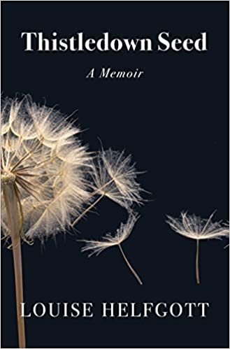
中文书名：《蓟草种子》
英文书名：THISTLEDOWN SEED: A Memoir
作 者：Louise Helfgott
出 版 社：Brandl & Schlesinger
代理公司：ANA/Conor Cheng
出版时间：2022年7月
代理地区：中国大陆、台湾
页 数：225页
审读资料：电子稿
类 型：传记和回忆录

内容简介：

《蓟草种子》（Thistledown Seed）以多条线索将小说和回忆录交织在一起，讲述了一个波兰家庭在大屠杀中流离失所以及遭受暴力的故事，这家人后来在西澳大利亚定居。在这个感人至深的故事中，路易丝·赫夫考特（Louise Helfgott）探索了她家族悲惨历史的另一面，她的兄弟大卫·赫夫考特（David Helfgott）的事迹被改编为奥斯卡获奖电影《闪亮的风采》（Shine），因此闻名于世。在欧洲，夏季经常能看到漂浮的蓟草种子，代表了因大屠杀而散落在世界各地的犹太人的散居生活。

《蓟草种子》将三个故事串联在一起，并在它们之间来回无缝切换：路易丝·赫夫考特的波兰之旅、她的童年记忆和她波兰的曾姑母的命运。她的写作往往富有诗意，分享了她对家人大屠杀经历的强烈回应，以及她如何“感觉自己发生了不可逆转的变化——身上留下了永远无法洗掉的历史之血。”

赫尔夫戈特还亲密地写下了她的过去，她孤独的童年，写下了她在家、学校和社交场合不断产生的疏离感，她唯一的避难所是写作。她忍受着与父亲的紧张关系，她将父亲的人生描述为“战场……总是与试图塑造他的力量发生冲突。”父亲和著名音乐会钢琴家大卫之间的冲突也时常出现，使得家庭气氛往往剑拔弩张。。

曾姑母的故事则是虚构的部分，路易丝想象着赫尔夫戈特家的两个曾姑母。她们当时只是孩子，被驱逐到特雷布林卡，面临着他们即将被赶进毒气室的命运。

在战争爆发前，路易丝的父母逃离了欧洲，他们身上背负着明显的幸存者内疚感，困扰着整个家庭。通过将三个故事的融合，以敏感的笔触，赫尔夫戈特有力地描绘了纳粹对犹太人大屠杀的代际影响。

作者简介：
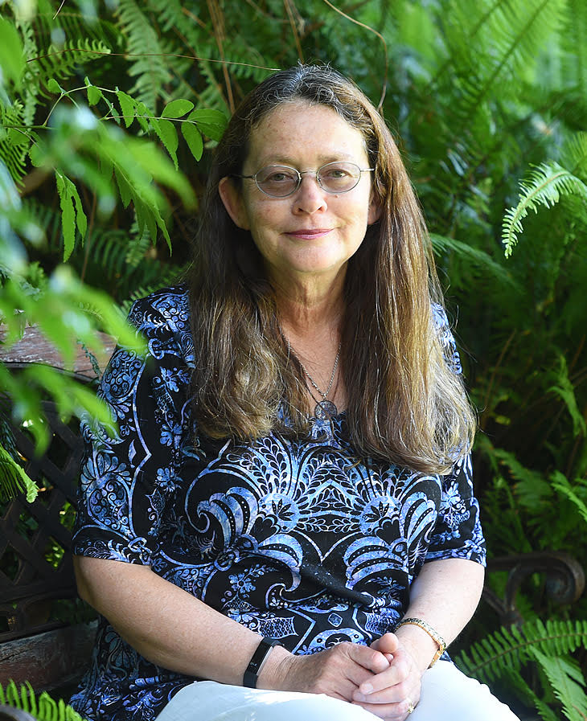
路易丝·赫夫考特（Louise Helfgott）是一位获奖作家，在西澳大利亚的埃迪斯科文大学（ECU）获得了创意写作博士学位。她发表制作了大量作品和戏剧，著有《她眼中的光》（Light in her Eye），该作品于2014年获得托德亨特文学奖（Todhunter Literary Award），并于2018年在珀斯艺穗节（Perth Fringe Festival）上演出。她的剧本《Potchnagoola》是根据西澳大利亚州作家凯瑟琳·苏珊娜·普里查德（Katharine Susannah Prichard）和她的钢琴家哥哥大卫·赫夫考特（David Helfgott）之间的关系创作的，普里查德去世50周年纪念活动演出委托她创作，并于2019年演出。《框架》（Frames）她博士项目的一部分，入围澳大利亚全国剧本创作竞赛中，并由Class Act剧院于2014年在苏比亚科艺术中心制作了为期三周的演出季。她在2013年与另一位作家共同赢得了ECU的Magdalena女性主义研究奖。她还创作了《桥》（The Bridge），入围2011年澳大利亚新音乐剧奖，《更近的天空》（A Closer Sky）在2005年提名AWGIE奖。她的诗集《你能拥抱太阳吗》（Can You Hold the Sun?） 于2004年出版。目前，她和丈夫住在西澳的曼杜拉。

媒体评价：

“也许只有诗人才能从一场巨大的悲剧中提取出这样的美，这本书会塑造尚未出生的几代人。《蓟草种子》是一部强大的、动人的故事，甚至可以称之为宽容，它探索了那些冻结了情感的心，其的残缺的情感似乎是无止境的——这是我读过的最痛苦的成年之旅的记录。”
----萨拉·道斯（Sara Dowse），《蓝宝石》（Sapphires）、《计划时间》（Schemetime）和《孤独飞行》（As the Lonely Fly）的作者

“这本书写得很好、很感人，将三段叙述交织在一起，追溯了几代人的创伤。第一部是路易丝·赫夫考特自己在现代欧洲寻找在大屠杀中丧生的家庭成员的故事。第二部是在死亡集中营的焚烧炉中丧生的那一代人的故事。在第三部中，路易丝作为一个小孩子，痛苦地见证了创伤对她父母的影响，这些幸存者永远哀悼，永远生活在过去噩梦的阴影中。”
----盖尔·菲利普斯（Gail Phillips），莫道克大学荣誉副教授

感谢您的阅读！
请将反馈信息发至：版权负责人
Email：Rights@nurnberg.com.cn
安德鲁·纳伯格联合国际有限公司北京代表处
北京市海淀区中关村大街甲59号中国人民大学文化大厦1705室, 邮编：100872
电话：010-82504106, 传真：010-82504200
公司网址：http://www.nurnberg.com.cn
书目下载：http://www.nurnberg.com.cn/booklist_zh/list.aspx
书讯浏览：http://www.nurnberg.com.cn/book/book.aspx
视频推荐：http://www.nurnberg.com.cn/video/video.aspx
豆瓣小站：http://site.douban.com/110577/
新浪微博：安德鲁纳伯格公司的微博_微博 (weibo.com)
微信订阅号：ANABJ2002


